Filtros Ideales

AT db
∞ 0

fc Banda de paso f

Filtro pasa altos

AT db
0 ∞

fc Banda de paso f

Filtro pasa bajos

AT db
∞ 0 ∞

fci fcs
Fci = frecuencia de corte inferior
Fcs = frecuencia de corte superior
Bw = ancho de banda

Filtro pasa banda

Filtros reales

Filtro elimina banda
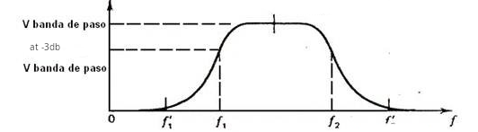

Decibles

para potencia
db = 10. log(ps/pe)
db = 10.log(p/2/p)
db = 10.log(1/2)
db = -3db

para tension
db = 20.log(vs/ve)
-3db = 20.log(vs/ve)
-3db/20 = log(vs/ve)

vs/ve = 10 = 0,7 = 70%

